Ingeniero de ejecución en Mecánica Automotriz y Autotronica.

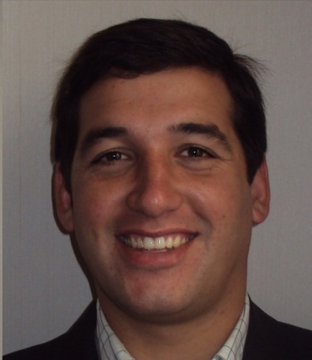
Nombre: Pablo Andrés Huerta Cole

Ced. Identidad: 15.950.966-4

Domicilio: Rolando Pereira n° 2161 Quilpué V región

Teléfono: 09-68485294 ó 09-82329936

Correo: pablohuertacole@gmail.com

Información académica

Titulado de Ingeniería de ejecución en Mecánica Automotriz y Autotronica Instituto profesional Duoc Universidad Católica. Titulado en Diciembre 2009 Valparaíso.

Egresado de científico matemático, enseñanza media
Colegio William Shakespeare. Licenciado Diciembre 2003 Quilpué

Experiencia laboral

Planificador Mantención mina, Vecchiola, faena Los Bronces Santiago
Encargado de planificar, crear y organizar ordenes de trabajo, de acuerdo al plan preventivo y requerimientos Mina (camiones de extracción, cargadores frontales, motoniveladoras, bulldozer y perforadoras), además de recopilar, clasificar y analizar la información para la elaboración y control de ejecución de planes e informes, todo dentro del sistema de gestión Sap.
Desde Septiembre 2011 al presente.

Maestro primera, Sigma, PEM Codelco Andina Los Andes
Puesta en marcha área molienda, Alineación ejes motor-reductor-bomba con alineación laser, tensión de correas trasmisoras de giro, medición de temperatura y vibración de rodamientos de motores, tensado y centrado de correas transportadoras, inspección de paradas de emergencia, inspección de válvulas de corte manualmente (hidrociclones y líneas), inspección fugas y filtraciones, medición de presiones de líneas hidráulicas de molino...
Desde Enero 2010 hasta Agosto2011, termino proyecto.

Torre de control, Toyota, practica profesional, Santiago
Intermediario entre recepcionista y taller, encargado de la entrega de información a trabajadores y destinación de trabajos a realizar.
Desde Diciembre 2008 hasta Abril 2009, continuación de estudios

Control de Calidad, Bruno Frisch, practica técnico profesional, Santiago
Encargado de diagnostico y prueba en ruta de vehículos antes y después de sus reparaciones, generación de informes técnicos de anomalías y pedido de creación de ordenes de trabajo, para reparaciones.
Desde Diciembre 2007 hasta Marzo 2008, continuación de estudios

Mantenedor Mecánico, trabajos part time independiente, Quilpué
Ejecutor y coordinador de mantenciones a flota Embesur y escuela de conducción Thompson, trabajos a domicilio durante tiempos libres.

Desde Diciembre 2003 hasta Marzo 2007, trabajos durante realización de estudios.

Otros

-Sap Font end, sistema de gestión, nivel avanzado.

-Microsoft Office 2010, nivel avanzado.

-Mplab, micro procesos, nivel avanzado.

-AutoCAD, nivel medio.

-Licencia clase B, más de tres años

-Ingles, hablado y escrito, nivel intermedio.

Referencias

- Farid Anais Jefe Mantención Vecchiola: Farid.anais@vecchiola.cl

- Edgardo Guerrero Líder Mecánico Sigdo koopers: edgardo.guerrero@yahoo.com

- Fernando Mosconi Jefe de servicio Toyota: fmosconi@brunofrisch.cl

- Gustavo Henríquez Jefe Taller GH Motors: gh.serv.automotriz@gmail.com

Pablo Andrés Huerta Cole

